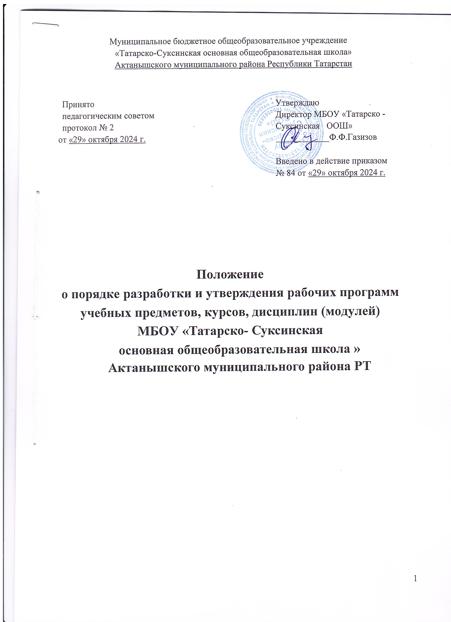

I. ОБЩИЕ ПОЛОЖЕНИЯ

1.1. Настоящее Положение разработано на основании:
- Федерального закона от 29 декабря 2012 г. № 273-ФЗ «Об образовании в Российской Федерации»;
- Федерального государственного образовательного стандарта основного общего образования, утвержденного приказом Министерства просвещения России от 31 мая 2021 г. № 287;
- Приказа Министерства просвещения Российской Федерации №569 от 18.07.2022г. “О внесении изменений в федеральный государственный образовательный стандарт начального общего образования, утвержденный приказом Министерства просвещения Российской Федерации от 31 мая 2021 г. № 286»;
- Федеральной образовательной программы основного общего образования, утвержденной приказом Министерства просвещения Российской Федерации от 18.05.2023г. №372;
- Приказа Министерства просвещения Российской Федерации №568 от 18.07.2022г. “О внесении изменений в федеральный государственный образовательный стандарт основного общего образования, утвержденный приказом Министерства просвещения Российской Федерации от 31 мая 2021 г. № 287»;
- Федеральной образовательной программы основного общего образования, утвержденной приказом Министерства просвещения Российской Федерации от 18.05.2023г. №370;
- рабочей программы воспитания школы;
- устава школы
1.2. Настоящее Положение определяет структуру, порядок разработки и утверждения рабочей программы учебных предметов, курсов, модулей, программ внеурочной деятельности (далее – рабочая программа).
Рабочая программа - это нормативный акт, определяющий:
- содержание учебного предмета, курса, модуля, программ внеурочной деятельности,
- планируемые результаты освоения учебного предмета, курса, модуля, программ внеурочной деятельности,
- тематическое планирование (распределение разделов предмета по годам соответствующего уровня) с указанием количества часов, отводимых на освоение каждой темы предмета, курса, модуля, программ внеурочной деятельности.
1.3. Рабочая программа разрабатывается в соответствии с установленным количеством часов на основе:
- требований ФГОС НОО, ООО;
- ФОП НОО, ООО основной образовательной программы школы соответствующего уровня;
- рабочей программы воспитания.
  - Настоящее Положение действует до принятия нового.
  - Рабочая программа является обязательным документом для административного контроля степени освоения содержания учебного предмета, курса, модуля, программ внеурочной деятельности обучающимися и достижения ими планируемых результатов.
  - Рабочая программа разрабатывается с целью создания условий для планирования, организации, руководства и контроля образовательной деятельности школы по реализации ФГОС.
  - Рабочие программы являются частью (приложением) основных образовательных программ школы.
  - Структура рабочей программы определяется настоящим Положением с учетом требований ФГОС и ФОП.
  - Рабочую программу учитель создает в электронном конструкторе рабочих программ на сайте https://edsoo.ru/konstruktor-rabochih-programm/

II. Структура рабочей программы по учебному предмету, курсу, модулю по ФОП
в электронном конструкторе рабочих программ на сайте https://edsoo.ru/konstruktorrabochih-programm/
№ | Элементы рабочей программы
1. | Титульный лист. На титульном листе должен быть указан ID-номер, фио учителя, должность, квалификационная категория
2. | Пояснительная записка
3. | Содержание обучения
4. | Планируемые результаты освоения программы
5. | Тематическое планирование
6. | Поурочное планирование
7. | Учебно-методическое обеспечение образовательного процесса  (обязательные учебные материалы для ученика, методические материалы для учителя, цифровые образовательные ресурсы)

III. Структура рабочей программы по внеурочной деятельности

Элементы рабочей программы | Содержание элементов рабочей программы
Титульный лист.  (Приложение №1) | - полное наименование ОУ;  - название программы курса внеурочной деятельности, класс;  - направление развития личности; - срок реализации;  - название населенного пункта;
Целевые ориентиры | - указываются в соответствии с рабочей программой воспитания
Содержание программы внеурочной деятельности Приложение №2 | - название программы внеурочной деятельности;  - наименование раздела, темы.
Планируемые результаты изучения программы внеурочной деятельности по классам (в соответствии с планируемыми личностными, метапредметными результатами) Приложение №3 | - личностные результаты  - метапредметные результаты
Тематическое планирование (распределение тем по классам соответствующего уровня).  (Приложение №4) | - наименование раздела, темы  - общее количество часов на изучение раздела, темы  - формы проведения  - электронные (цифровые) образовательные ресурсы
Календарно-тематическое планирование (КТП) (Приложение №5) | - КТП на класс (классы)  - № п/п, наименование раздела, темы, количество часов, даты по плану и факту, электронные (цифровые) образовательные ресурсы, коррекция

IV. ПОРЯДОК РАССМОТРЕНИЯ И УТВЕРЖДЕНИЯ РАБОЧЕЙ ПРОГРАММЫ
4.1. Рабочие программы являются обязательным компонентом разделов «Планируемые результаты освоения учебного предмета, курса, модуля, программы внеурочной деятельности» и «Содержание учебного предмета, курса, модуля, программы внеурочной деятельности» основной образовательной программы лицея. Рабочим документом учителя является календарно-тематическое планирование (далее КТП) на учебный год
4.2. Администрация школы осуществляет контроль реализации рабочих программ в соответствии с планом внутришкольного контроля, мониторингом качества образования.
4.3. Педагогический работник несет ответственность в установленном законодательством Российской Федерации порядке (п. 1 ст. 48 Закона «Об образовании в Российской Федерации» от 29.12.12 № 273) за реализацию в полном объеме преподаваемых учебных предметов, курсов, модулей, программ внеурочной деятельности в соответствии с утвержденной рабочей программой.
4.4. Школа несет ответственность в установленном законодательством Российской Федерации порядке (п. 7 ст. 28 Закона «Об образовании в Российской Федерации» от 29.12.12 № 273) за реализацию не в полном объеме образовательных программ в соответствии с учебным планом.

V. ОФОРМЛЕНИЕ И ХРАНЕНИЕ РАБОЧИХ ПРОГРАММ

5.1. Рабочая программа оформляется в электронном и печатном варианте. Печатная версия рабочей программы дублирует электронную версию.
5.2. Электронный вариант и печатная версия рабочей программы хранятся у заместителя директора, курирующего данное направление образовательной деятельности, в течение всего периода ее реализации.

VI. ПОРЯДОК ВНЕСЕНИЯ ИЗМЕНЕНИЙ В РАБОЧУЮ ПРОГРАММУ

6.1. Изменения в рабочую программу вносятся в связи с необходимостью корректировки содержания учебного предмета, курса, модуля, программы внеурочной деятельности, а также планируемых результатов освоения.

VII. ПОРЯДОК ВНЕСЕНИЯ ИЗМЕНЕНИЙ В КТП

7.1. Изменения в КТП вносятся в связи с необходимостью корректировки сроков его выполнения по следующим причинам: карантин, дистанционное обучение, иное.
7.2. Корректировка КТП может быть осуществлена посредством: укрупнения дидактических единиц, сокращения часов на проверочные работы, оптимизации домашних заданий, вывода части учебного материала на самостоятельное изучение по отдельным темам с последующим контролем.
7.3. Не допускается уменьшение объема часов за счет полного исключения тематического раздела из КТП.
7.4.Корретировка КТП осуществляется педагогом по согласованию с заместителем директора по УВР. Изменения вносятся в графу «корректировка».



Приложение №1
Министерство просвещения Российской Федерации
Министерство образования и науки Республики Татарстан Актанышского муниципального района
МБОУ «Татарско-Суксинская ООШ»

«РАССМОТРЕНО»  Руководитель МО  ___________  /___________________/  Протокол № 1 от « » августа 20г | «СОГЛАСОВАНО»  Заместитель директора  ___________  /___________________/  «» августа 20 г.  РАБОЧАЯ ПРОГРАММА учебного предмета  «Русский язык» | «УТВЕРЖДАЮ»  Директор  ___________  /___________________/  Приказ №_______ от «» августа 20 г
Рассмотрено на заседании
педагогического совета
Протокол № 1 от « » августа 20 г
Приложение №2
Тематическое планирование

№ | Изучаемый раздел, тема урока | Количество часов | Электронные (цифровые) образовательные ресурсы |  | Форма проведения
 |  |  |  |  | занятий (для внеурочной деятельности)

Приложение №3
Министерство просвещения Российской Федерации
Министерство образования и науки Республики Татарстан Актанышского муниципального района
МБОУ «Татарско-Суксинская ООШ»

«РАССМОТРЕНО»  Руководитель МО  ___________  /___________________/  Протокол № 1 от « » августа 20г | «СОГЛАСОВАНО»  Заместитель директора  ___________  /___________________/  «» августа 20 г. | «УТВЕРЖДАЮ»  Директор  ___________  /___________________/  Приказ №_______ от «» августа 20 г
Календарно-тематическое планирование к
учебного предмета
«Русский язык»
5 класс 20..-20.. учебный год

Учитель: ФИО, категория
Рассмотрено на заседании
педагогического совета
Протокол № 1 от « » августа 20 г

№ | Изучаемый раздел, тема  урока | Количество часов | Электронные (цифровые) образовательные ресурсы | Календарные сроки
 |  |  |  | План | Факт

Приложение №4
Приложение
к Основной образовательной программе
НОО, ООО

Муниципальное бюджетное общеобразовательное учреждение
«Татарско-Суксинская основная общеобразовательная школа»
Актанышского муниципального района Республики Татарстан

РАБОЧАЯ ПРОГРАММА внеурочной деятельности по курсу
________________ на уровень __________________ класс __________

Направление развития личности: _______________
Срок реализации:_______________
Разработчик: ___________________

с. Татарские Суксы

Приложение №2 Перед содержанием
Рабочая программа по внеурочной деятельности «-----» на уровень начального, основного общего образования составлена с учетом рабочей программы воспитания. Воспитательный потенциал данного учебного предмета обеспечивает реализацию благоприятных условий для развития социально значимых отношений обучающихся и прежде всего ценностных ориентиров (целевых приоритетов):

Содержание программы внеурочной деятельности

№  п/п | Наименование раздела, темы | Краткое содержание

Приложение №5

Планируемые результаты освоения программы внеурочной деятельности

- Личностные
- Метапредметные (коммуникативные, регулятивные, познавательные)

Приложение №6

Тематическое планирование

Наименование раздела, темы | Общее количество часов | Формы проведения | Электронные  (цифровые) образовательные ресурсы
1. | 10
1.1. | 6
1.2. | 4
ИТОГО

Приложение №7

Календарно-тематическое планирование по внеурочной деятельности

№ п/п | Наимен ование раздела | Тема занятия | Количество часов | Даты |  | Электронные  (цифровые) образователь ные ресурсы | Корректировка
 |  |  |  | План | Факт

